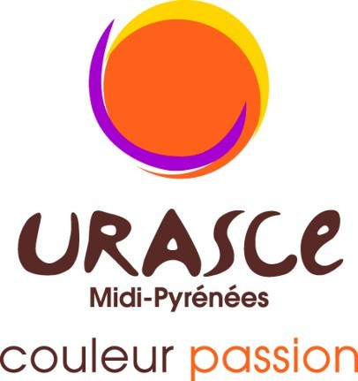
Jury Expérience le 22 février 2026
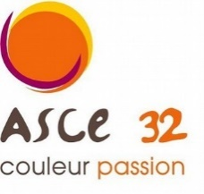

Autorisation de publication de clichés photographiques
Je soussigné (e)
accorde à l'ASCE32 la permission de publier les clichés contenant les photos de ma personne prises à l'occasion de la sortie Jury expérience du 22 février 2026. Ces images pourront être exploitées sur le site ASCE32 accessible à l’adresse https://www.fnasce.org/asce-32-r185.html
A , le
Signature

Mentions RGPD

Conformément aux obligations du Règlement Général sur la Protection des Données Personnelles (RGPD), les données à caractère personnel collectées font l'objet d'un traitement pour la gestion des inscriptions à XXX. Les données collectées seront communiquées aux seuls membres de l’ASCE32. La base légale du traitement est le consentement. Les données seront conservées jusqu'au XXX. Vous disposez d'un droit d'accès, de rectification, d'opposition, de limitation du traitement et d'effacement de vos données. Pour cela, vous pouvez adresser votre demande à : FNASCE-MTE, Arche Sud, 92055 LA DEFENSE CEDEX, en précisant vos nom, prénom, adresse et en joignant une copie recto-verso de votre carte d'identité. Si vous estimez, après contact avec la FNASCE, que vos droits "Informatique et Libertés" ne sont pas respectés, vous pouvez adresser une réclamation à la CNIL.
Je soussigné (e)
Consent à la collecte et gestion de mes données à caractère personnel tel que défini ci-dessus.
Pour valoir ce que de droit
A , le
Signature

